快递收货路线设计问题
2013-2020年我国快递服务行业业务量逐年上升。2020年受益于电商及懒人经济的发展，中国快递服务企业业务量增长至833.6亿件，同比上升31.23%。受益于我国电商市场的快速发展，我国快递行业收入规模从2013年的1441.7亿元上升至2020年的8795.4亿元。2020年，全国快递业务收入为8795.4亿元，相比2019年增长17.3%。快递行业是一个快速发展的行业。
在快递行业中，不但有购物之后的送货问题，同时有上门收货问题。本问题需要解决的是上门收货的路线设计问题。
设某公司有5位快递员P1~P5负责上门收货。公司有11个仓库，所收货物位于200个收货点，收货点与仓库具体位置见附件1中“位置”表单，这些地点的连接关系见附件1中“连接数据”表单，示意图见图1。现在公司有20个任务单，每个任务单包括货物号及收货点，具体见附件1中“任务”表单。
每个快递员每次在仓库领取一个任务，待完成该任务后才能领取下一任务。每次完成任务的过程是这样的：首先到某个仓库领取任务单，然后到任务单上每件货物对应收货点收取货物，收完该任务对应货物后再到某个仓库交回收取的货物。快递员在路上行驶会花费时间，其行驶速度为500米/分钟；快递在收货点收取货物会花费时间，每个收货点若货物数不超过2件，则每件货物花费1分钟，超过2件，则每件货物花费50秒。到仓库交接货物时，需要重新核查一遍，每件货物会花费30秒。
请完成以下问题。
- 若快递员P1从仓库F领取任务单，完成任务1后可回到任意一个仓库交货。请设计最优路线，使得任务完成时间最少，给出路线图及最后完成时间。
- 若D、E、F、G四个仓库可使用，快递员P1完成任务1---4共4个任务，请设计最优路线，使得任务完成时间最少，给出路线图及最后完成时间。每次领取任务的仓库和交货的仓库需要你自己确定，如果前一个任务交货的仓库和后一个领取任务的仓库不同，则需要花费行驶时间。
- 若B、D、F、H、J五个仓库都可使用，快递员P1、P2、P3和P4共需要完成任务1---20共20个任务，请设计最优方式，包括每个人领取的任务及行走路线，给出路线图及最后完成时间。同一个快递员每次领取任务的仓库和交货的仓库需要你自己确定，如果前一个任务交货的仓库和后一个领取任务的仓库不同，则需要花费行驶时间。

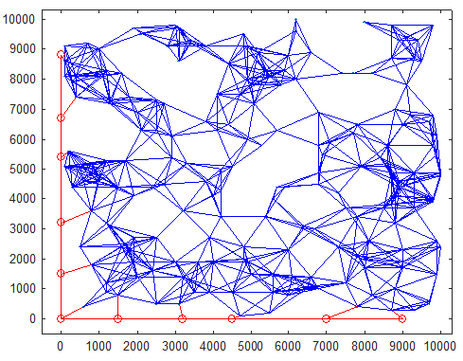
图1 示意图(红色圈为仓库位置,蓝色点为收货点)

注：
- 每个快递员每次只能完成一个任务。当收取当前任务的货物时，不能取另一任务的货物，比如某个地点任务1和任务2都有货物，要分两次收货。
- 每个任务的完成包括领取任务单、收货及到仓库交货。
- 每个任务的完成时间包括路上行驶时间、收货时间和到仓库交货的核查时间。
- 当某个仓库有多个快递员收货完到达时，会产生等待。只有当前一位快递员完成交货后，才能进行下一位快递员的交货。
- 每个仓库都可以领取任务，也可以交货。领取任务不花时间，但必须从某个仓库领取任务。
6 附件1中“位置”表单为211个点的坐标。其中序号1—200为可能的收货点序号201~211分别为仓库A-K。
7 附件1中“连线数据”表单为211个位置的连线数据，连线没有方向，可以从起点到终点，也可以从终点到起点。两点连线的距离为这两点的欧几里得距离。没有连线的点之间不能直接到达。
8 附件1中“任务”表单为1000件货物所在收货点及所属任务号。
9 除提交论文外，还需要提交附件2：队号.xlsx。其中“Ques1”表单提交问题1的任务1路径上的序号及对应位置号。“Ques2”表单提交问题2每个任务对应的序号及对应位置号。“Ques3”表单提交问题3每个快递员每个任务对应的序号及对应位置号。
提交表单格式说明：请按标准格式填入数据，便于程序读入验证结果。
- 对问题1，如行走次序为206→5→20→6→208，则输出表格填写见表1,

表1 问题1填写示例
位置号
206
5
20
6
208

- 对问题2，如四个行走次序为：
先完成任务1：204→6→16→20→8→205
再完成任务3：205→16→126→25→42→50→207
再完成任务4：207→34→63→45→32→206
再完成任务2：206→37→61→42→37→206
表2 问题2填表示意
任务号 | 位置号
1 | 204
1 | 6
1 | 16
1 | 20
1 | 8
1 | 205
3 | 205
3 | 16
3 | 126
3 | 25
3 | 42
3 | 50
3 | 207
4 | 207
4 | 34
4 | 63
4 | 45
4 | 32
4 | 206
2 | 206
2 | 37
2 | 61
2 | 42
2 | 37
2 | 206

表3填写与表2类似，快递员填写次序依次为P1、P2、P3、P4。

